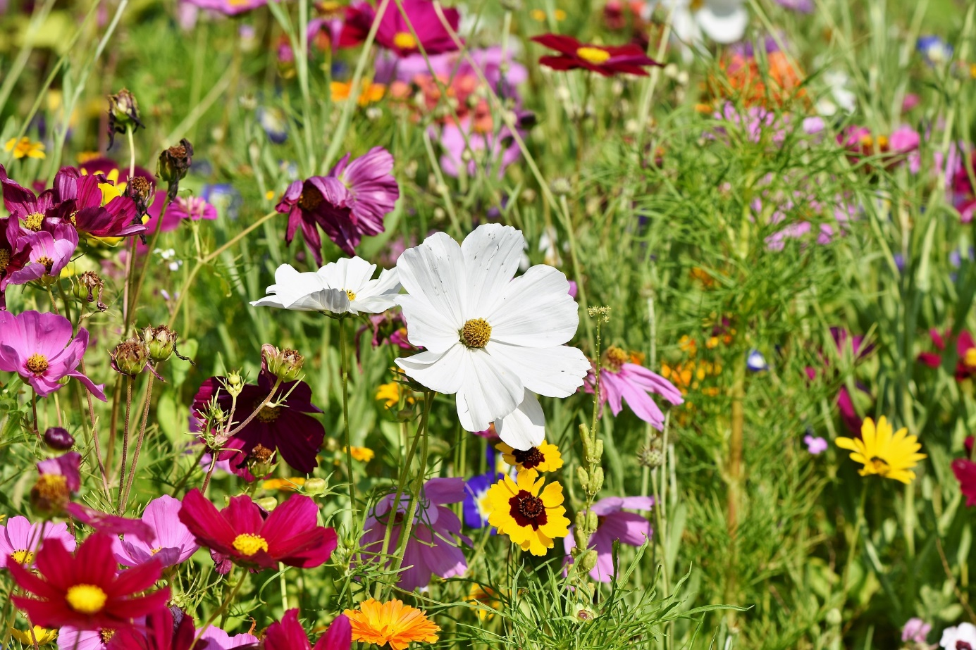

Foto: pixabay (Ralphs Photos)

**Lust auf Natur? Raus ins Glück!   
Familienprogramm**

**2023**

Hier könnte auch ein kurzer Text stehen. Vielleicht zwei Sätze oder so.

Platz für Bild oder QR-Code

**Informationen und Anmeldung:**

Vorname Nachname Vorname Nachname  
0123 456789 oder 0123 456789 oder  
[eMail@eMail.de](mailto:eMail@eMail.de) [eMail@eMail.de](mailto:eMail@eMail.de)

**www.ortsgruppe.de**

**Ortsgruppe  
Name der OG**